1. Test dein Wissen: Seite 65, Buch 7
2. Berechne die elektrische Feldstärke im Punkt P(5/4)! Q1(0,0)=2C ; Q2(5,0)=-1C  
   Lsg.: E1=4,39⋅108N/C; E2=5,62⋅108N/C; β=51,34°; Eg= 5,95⋅108N/C
3. Geben Sie die Feldstärke einer Platte an!  
   Welche Stärke hat das Kondensatorfeld ohne Dielektrikum?  
   Wie verändert sich das Kondensatorfeld mit einem Dielektrikum?  
   Wie ist die Spannung U am Kondensator ohne Dielektrikum gegeben?  
   Wie verändert sich die Spannung des Kondensators mit Dielektrikum?  
   Wie ist die Kapazität ohne Dielektrikum definiert?  
   Wie verändert sich die Kapazität mit einem Dielektrikum?

Wovon hängt die gespeicherte Ladung Q des Kondensators ab?

1. 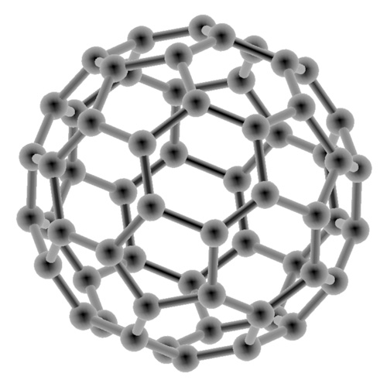Ein Elektrolytkondensator hat die Fläche A=20dm2 und den Plattenabstand   
   s=1⋅10-3m. Zwischen den Platten befindet sich das Dielektrikum mit εr=10000.  
   Wie groß ist die Kapazität des Kondensators? (εo=8,85⋅10-12 ..)  
   Welche Spannung liegt am Kondensator, wenn er die Ladung Q=0,002C trägt?  
   Wie groß ist die Feldstärke im Kondensatorraum?  
   (Lsg.: C=17,7μF; U=113V; E=113kV/m)
2. Berechne und vergleiche die Größenordnung der Kraft zwischen zwei C60 Fullerenen im Abstand von 100nm aufgrund der Gravitation und für den Fall, dass jedes der Moleküle eine Elementarladung trägt!  
   (G=6,67⋅10-11..; εo=8,85⋅10-12..; 1u=1,66⋅kg; q=1,6⋅19C)   
   Diskutiere die Konsequenzen aus den vorigen Rechnungen!
3. Die Ladekurve eines Kondensators wurde mit der abgebildeten Schaltung aufgezeichnet (Uo=10V; R=10kΩ).   
   Die Ladefunktion U(t) wird beschrieben durch die Gleichung: $U\left(t\right)=U_{o}(1-e^{\frac{-t}{R∙C}}$)   
   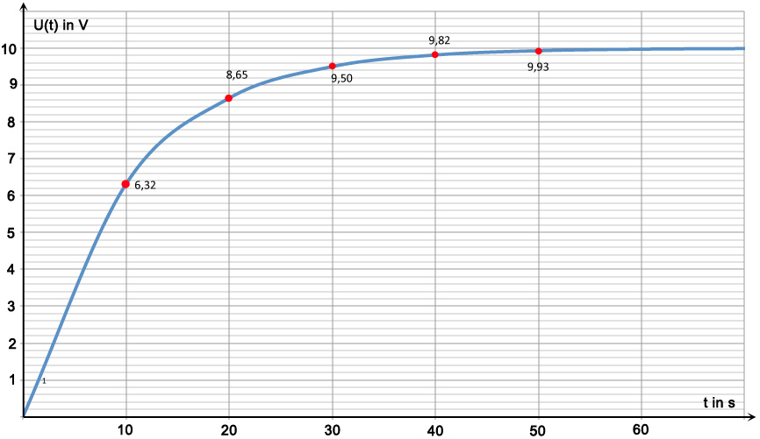  
   Was versteht man unter der Zeitkonstante τ?  
   Welchen Ladezustand hat der Kondensator nach der Zeit τ theoretisch?  
   Welchen Ladezustand hat der Kondensator nach der Zeit 5τ theoretisch?  
   Bestimmen Sie aus den Diagrammdaten die Kapazität des Kondensators!  
   (Lsg.: τ=R⋅C; 63,2%; 99,33%;C=1000μF)
4. Eine Wolke befindet sich 420m hoch über der Erdoberfläche. Sie hat eine Fläche von 105m2. Zwischen Wolke und Erde befindet sich ein elektrisches Feld 2⋅105V/m.  
   Wie groß ist die Spannung zwischen Wolke und Erdboden? (Lsg.: U=E⋅s=84⋅106V)  
   Wie groß ist die elektrische Ladung der Wolke (εo=8,85⋅10-12..)?  
   (Lsg.: Q=εo⋅E⋅A=0,18C)
5. Ein Elektron (q=1,6⋅10-19C; m=9⋅10-31kg) durchläuft die Spannung von U=220V. Welche Energie und Geschwindigkeit hat es, wenn es anfänglich in Ruhe war?   
   (Lsg.: Ekin=Wel=q⋅U=3,52⋅10-17J; v=8,84⋅106m/s)
6. Ein Kondensator hat eine Fläche von A=1m2 und einen Plattenabstand s=10-6m. Zwischen den Platten befindet sich Aluminiumoxid (εr=10)!  
   Berechne die Kapazität des Kondensators ((εo=8,85⋅10-12..)! (Lsg.: C=88,5μF)  
   Welche Spannung liegt am Kondensator, wenn er die Ladung Q=10-4C bzw. Q=1C trägt? (Lsg.: U=Q/C= 1,13V bzw. 11,3kV)
7. Die Spannung einer Gewitterwolke in etwa 3km Höhe beträgt gegen den Erdboden rund 30Millionen Volt. Die Feldstärke von ca. 104V/m reicht für die Ionisierung der Luft nicht aus. Wegen der Turbulenzen der Luftmassen ist die Ladungsverteilung an der negativen Unterseite der Wolke nicht konstant, so dass lokal Feldstärken von 107V/m erreicht werden.   
   Zeige, dass bei diesen Feldstärken die Flächenladung rund 10-4C/m2 beträgt.  
   (Lsg.: Q/A=εo⋅⋅E=8,85⋅10-5C/m2~10-4C/m2)  
   Wenn ein Blitz die Ladung einer Wolkenfläche von rund 105m2 in etwa 1ms abführt, wie groß sind abgeführte Ladung und Stromstärke?  
   (Lsg.: Q=10C; I=104A)
8. Der spezifische Widerstand von Eisen beträgt ρ=10-5Ωcm. Wie lang muss ein Eisendraht mit dem Querschnitt A=1mm2 sein, damit sein Widerstand 10Ω beträgt?  
   (Lsg.: 100m)
9. Ein zylindrische Spule besteht aus 1000 Windungen eines Kupferdrahtes   
   (ρ=1,7⋅10-7Ωm) mit dem Querschnitt A=0,001cm2. Der Durchmesser der Spule beträgt 0,3dm.   
   Wie groß ist der Widerstand der Spule? (Lsg.: 160,22Ω)
10. Berechne den Gesamtwiderstand der Schaltung! Jeder Widerstand hat 10Ω.  
    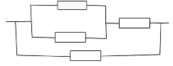  
    (Lsg.: 6Ω)
11. Berechne den Gesamtwiderstand! (Lsg.: 7,5Ω)  
    Welche Ströme fließen? (I=29,33A; I1= I/4; I2=3⋅I/4)  
    Wie groß ist die Spannung am Widerstand 6Ω? (Lsg. 132V)  
    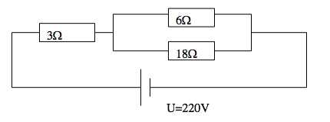
12. Berechnen Sie die Ströme I, I1, und I2 der Stromkreise!   
    Wie groß ist die Spannung am Widerstand 2Ω?   
    (Lsg.: I=2,08A, I1=1,09A; I2=0,99A; 4,16V)  
    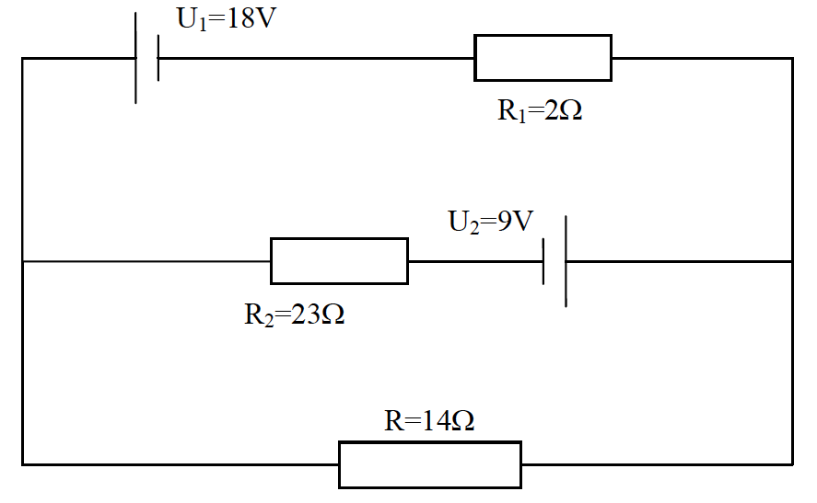
13. Berechnen Sie die Ströme der Stromkreise!   
    Wie groß ist die Spannung am Widerstand 5Ω?   
    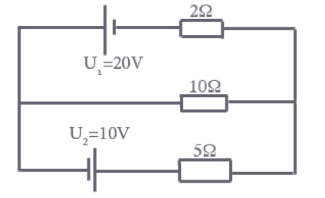

Lsg.: I2=4A; I3=1A; I1=5A; U(5)=20V

1. Ein Batterie U=9V kostet 6€.  
   Sie versorgt eine Lampe eine Stunde lang, wobei die Stromstärke I=0,5A beträgt?  
   Welchen Widerstand R hat die Lampe?  
   Welche Leistung gibt sie ab?  
   Was kostet 1kWh Batterieenergie?  
   (Lsg.: 18Ω, 4,5W; 16200J=0,0045kWh⇒1333€)
2. Erklären sie den Unterschied zwischen Diamagnetismus, Paramagnetismus und Ferromagnetismus!
3. Parallel fließende Ströme ziehen sich an!  
   Begründen Sie diese Aussage und bestätigen Sie den Wert der anziehenden Kraft von F=2⋅10-7N, wenn der Abstand der beiden Leiter s=1m beträgt und durch beide Leiter der Strom I1=I2=1A fließt! (μo=4⋅π⋅10-7 ..)  
   Zeichnen Sie eine Skizze!
4. Wozu dient das Zyklotron?  
   Welche Kraftgleichung gilt im Zyklotron?  
   Wie groß ist die Maximalgeschwindigkeit der austretenden Teilchen   
   (m=1,67⋅10-27kg, q=1,6⋅10-19C, R=1m, B=0,5T)? (Lsg.: 4,79⋅107m/s)  
   Berechnen Sie die Umlaufszeit der Teilchen! (Lsg.: )  
   Wovon ist die Umlaufszeit der Teilchen unabhängig? (Lsg.: r,v)
5. Neonionen der Atommasse (m=33,4⋅10-27kg, q=1,6⋅ 10-19C) werden durch eine Spannung U=300V linear beschleunigt.   
   Wie lautet die Energiegleichung für diesen Vorgang?   
   Berechnen Sie die Geschwindigkeit v der Teilchen!  
   Die Neonionen treten durch den Schlitz mit der Geschwindigkeit v in ein homogenes Magnetfeld B=0,08T, das senkrecht zur Bewegungsrichtung liegt. Eine Photoplatte ist oberhalb des Schlitzes senkrecht zur Geschwindigkeitsrichtung v montiert.   
   Wie lautet die Kraftgleichung im Magnetfeld?  
   In welchem Abstand vom Schlitz trifft der Ionenstrahl die Photoplatte?
6. Erklären Sie den Aufbau des Gleichstrommotors?  
   Wie entsteht die Drehwirkung des Rotors?  
   Welche Aufgabe übernimmt der Kommutator?  
   Welchen Aufbau entwickelte Werner von Siemens?  
   Worin besteht der Vorteil der neuen Bauweise?
7. Ein Leiterstück der Länge s bewegt sich mit der Geschwindigkeit v senkrecht zu einem homogenen Magnetfeld B.  
   Leite allgemein die induzierte Spannung ab! (Skizze, Begründe die Ableitung!)  
   Wovon hängt die induzierte Spannung ab?  
   Leite das Induktionsgesetz her!  
   Wie lautet das Induktionsgesetz?   
   Erkläre das Zustandekommen der Lenzschen Regel!   
   Was besagt die Lenzsche Regel?  
   Beschreiben Sie mindestens zwei Beispiele zur Lenzschen Regel!
8. Ein Drahtrahmen mit einer Fläche von 1,5dm2 dreht sich in einem homogenen Magnetfeld (B=0,2T) mit der Frequenz von 50 Hertz.   
   Wie groß ist die Scheitelspannung?  
   Wie groß sind die induzierten Spannungen fur die Stellungen 0°, 45°, 90°, 135° und 180° des Rahmens relativ zum Feld?   
   Wie viele Windungen muss man auf den Rahmen wickeln, damit Us =311V beträgt?   
   Wie groß ist der Effektivwert der Spannung für Us=311V?
9. Erklären Sie die Erscheinung der Selbstinduktion!  
   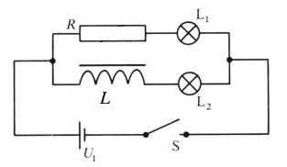   
   Stellen Sie den Strom IL in einem Diagramm dar!  
   Stellen Sie Uind in einem Diagramm dar!  
   Erklären Sie den unterschiedlichen Stromverlauf in der Spule!  
   Wann entstehen die höchsten Induktionsspannungen?  
   Was versteht man unter der Induktivität L der Spule?